Министерство образования Республики Беларусь
Учреждение образования
БЕЛОРУССКИЙ ГОСУДАРСТВЕННЫЙ УНИВЕРСИТЕТ
ИНФОРМАТИКИ И РАДИОЭЛЕКТРОНИКИ

Факультет компьютерных систем и сетей
Кафедра программного обеспечения информационных технологий
Дисциплина: Основы алгоритмизации и программирования (ОАиП)

ОТЧЕТ
по лабораторной работе №4

Тема работы: Работа с одномерными массивами

Выполнил
студент: гр. 051004 Дорошкевич В.Д.

Проверил: Фадеева Е.П.

Минск 2020
Содержание
1 Постановка задачи 3
2 Методика решения задачи 4
3 Текстовый алгоритм решения задачи 5
4 Структура данных 6
5 Схема алгоритма решения задачи по ГОСТ 19.701-90 7
6 Результаты расчетов 9
Приложение А 10
Приложение Б 12
Приложение С 15
Приложение Д 17
Приложение Е 19

Постановка задачи
Постановка задачи 1

Задан массив Y[50]. Найти длину r самой длинной <пилообразной> (зубьями вверх) последовательности идущих подряд чисел:

X[h+1]<X[h+2]>X[h+3]<…>X[h+r]

Постановка задачи 2 (реализованная)

Задан массив X[50]. Найти длину Max самой длинной <пилообразной> (зубьями вверх) последовательности идущих подряд чисел.

Правила постановки:
- Вводимые значения элементов массива должны быть целыми.
- Программа выводит длину самой длинной пилообразной последовательности в виде:

The longest sawtooth sequence=значение

Методика решения задачи
Запишем последовательность чисел, например 2, 4, 1, 4, 2, 5, 8, 5, 2, 4.

Нужно искать такую последовательность, где X<X>X<X>X…

В примере, написанном выше, есть такие последовательности:

2, 4, 1, 4, 2, 5, 8, 5, 2, 4 т.е.

2<4>1<4>2; 5<8>5; 2<4

Обозначим найденные последовательности на рисунке:
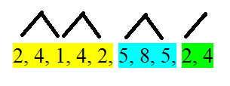
Это и есть зубья, которые мы ищем.

Сразу заметим, что последовательность 2, 4 – это половина зуба и полноценным зубом считаться не будет.

Обозначим вершину зуба как i, значит i-1 – это начало последовательности.
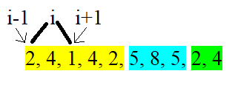
Чтобы найти зуб, должно выполняться условие:

X[i-1]<X[i] and X[i]>X[i+1]

Заметим, что если найден 1 зуб, то для перехода к следующему увеличиваем i на 2 (Inc(i,2)), а если зуб не найден, то увеличиваем i на 1 (Inc(i)).

В этом заключается методика нахождения зубьев и работы с ними.

Текстовый алгоритм решения задачи
Таблица 1 – Текстовый алгоритм
Номер шага | Назначение шага
 | Size=50
 | Ввод X[1..Size]
 | Max:=0
 | i:=2
 | Начало цикла А1. Проверка условия (i<=Size). Если условие истинно, то идти к шагу 6, иначе – к шагу 14
 | IFirst:=i-1
 | Начало цикла А2. Проверка условий (i<Size) and (X[i-1]<X[i]) and (X[i]>X[i+1]). Если условие истинно, то идти к шагу 8, иначе – к шагу 10
 | Inc(i,2)
 | Конец цикла А2. Идти к шагу 7
 | Проверка условия (i-IFirst>Max). Если условие истинно, то идти к шагу 11, иначе – к шагу 12
 | Max:=i-IFirst
 | Inc(i)
 | Конец цикла А1. Идти к шагу 5
 | Вывод Max
 | Останов.

Структура данных
Таблица 2 – Структура данных
Элементы данных | Рекомендуемый тип | Назначение
Size=50 | Integer | Размер массива
X[1..Size] | Integer | Массив
i | Byte | Значение элементов массива; счетчик цикла
Max | Byte | Максимальная длина пилообразной последовательности
IFirst | Byte | Значение начала последовательности
Flag | Integer | Флаг для проверки введенных данных
S | String | Переменная для данных, вводимых пользователем

Схема алгоритма решения задачи по ГОСТ 19.701-90

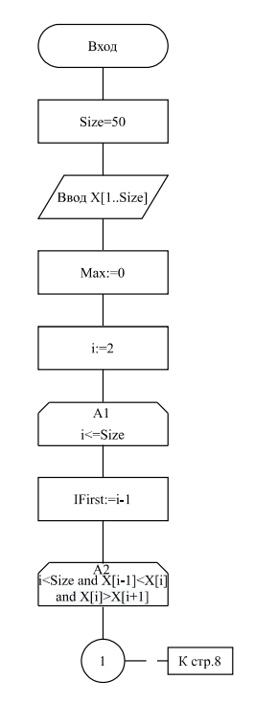

Рисунок 1 – Схема алгоритма решения задачи по ГОСТ 19.701-90 (часть 1)

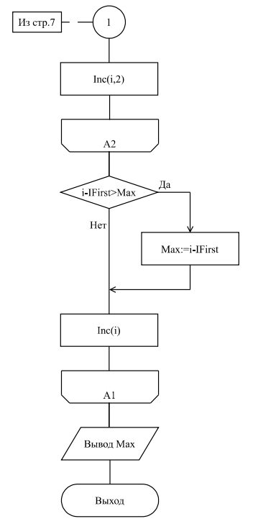

Рисунок 2 – Схема алгоритма решения задачи по ГОСТ 19.701-90 (часть 2)

Результаты расчетов
Есть элементы массива X[1]=4, X[2]=5, X[3]=3, X[4]=1… X[50]=1.
Максимальная длина пилообразной последовательности для таких значений элементов – 3, т.к. 4<5>3 (это 1 зуб).

Вследствие выполнения программы на экран выводятся следующие
результаты:

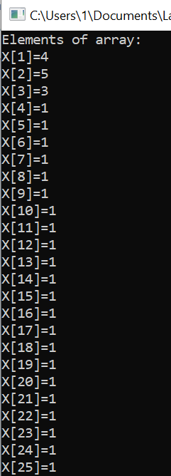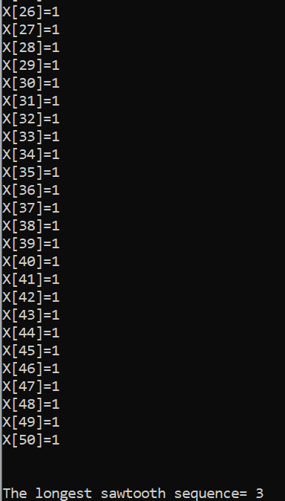

Рисунок 3 – Результаты расчетов

Приложение А
(обязательное)
Исходный код программы

Program Lab4_A;
//The program for calculating the longest sawtooth (teeth
up) sequence
//Print the value of the longest sawtooth sequence

//Application type - console application
{$APPTYPE CONSOLE}

Const
Size=50;
//Array size

Type
Mas=Array[1..Size] of Integer;

Var
X:Mas;
i,Max,IFirst:Byte;
Flag:Integer;
S:String;
{X - Array
i - Value of the array element; cycle counter
Max - Maximum length of the sawtooth sequence
IFirst - Start of sequence
Flag - Flag for checking entered data
S - Variable for user input}

Begin

//Checks user input for correctness
Repeat
Writeln('Elements of array:');

//Enter elements of array
For i:=1 to Size do
Begin
Write('X[',i,']=');
Readln(S);
Val(S,X[i],Flag);

End;
If Flag<>0 then
Writeln('Incorrect value entered. Try again.');
Until Flag=0;
Writeln;

//Start of cycle A1 by parameter i
Max:=0;
i:=2;
While i<=Size do
Begin
IFirst:=i-1;

//Start of cycle A2 by parameter i
While (i<Size) and (X[i-1]<X[i]) and (X[i]>X[i+1]) do
Inc(i,2);
//End of cycle A2 by parameter i

//Replace the maximum if it is greater than the previ
ous
If i-IFirst>Max then
Max:=i-IFirst;

Inc(i);
End;
//End of cycle A1 by parameter i

Writeln;
Writeln('The longest sawtooth sequence= ',Max);
Readln
End.

Приложение Б
(обязательное)
Тестовые наборы

Тестовая ситуация 1 для проверки расчетов

Тестовая ситуация: проверка, рассчитает ли программа максимальную длину пилообразной последовательности.

Исходные данные: X:Array[1..50] of Integer=(-9,-16,-16,-11,1,-14,-17,5,
-1,4,0,-12,-12,-8,-4,-1,-15,20,8,-14,-7,-1,-13,13,-19,-2,10,20,17,19,0,-4,
-9,16,5,-15,-20,-16,-13,-9,-5,17,-3,1,18,-20,-3,11,-20,-14).

Ожидаемый результат:
The longest sawtooth sequence= 5

Полученный результат:
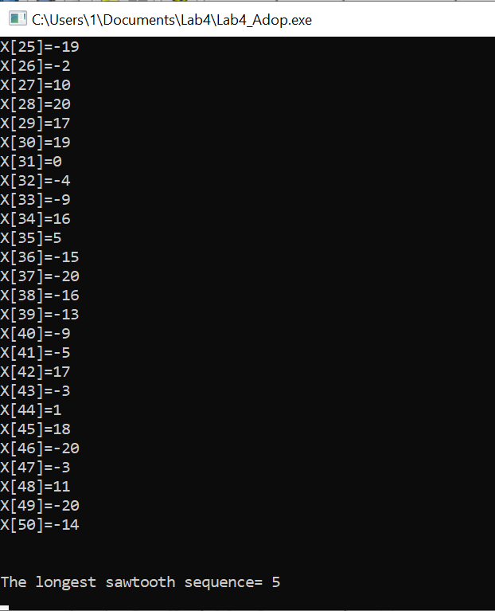

Рисунок 4 – Результаты расчетов

Тестовая ситуация 1 для проверки ввода данных

Тестовая ситуация: проверка, сообщит ли программа о некорректном вводе, если введены буквенные значения.

Исходные данные:
Elements of array:
X[1]=t
X[2]=t
X[3]=t
…
X[50]=t

Ожидаемый результат:
Incorrect value entered. Try again.

Полученный результат:
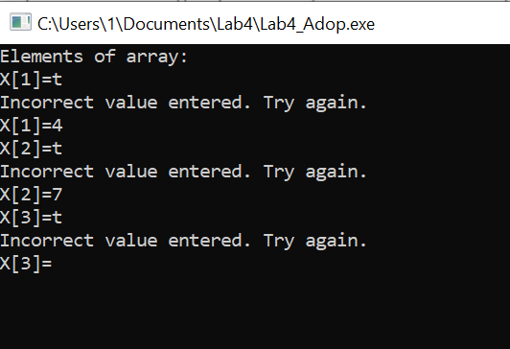

Рисунок 5 – Результаты расчетов

Тестовая ситуация 2 для проверки ввода данных

Тестовая ситуация: проверка, сообщит ли программа о некорректном вводе, если введены дробные значения.

Исходные данные:
Elements of array:
X[1]=0.1
X[2]=0.6
X[3]=0.9
…
X[50]=0.3

Ожидаемый результат:
Incorrect value entered. Try again.

Полученный результат:
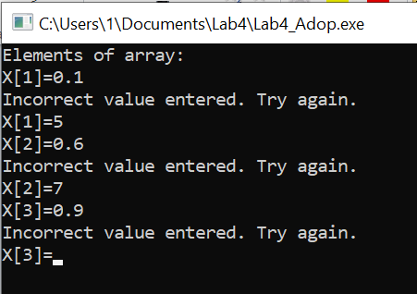

Рисунок 6 – Результаты расчетов

Приложение С
(обязательное)
(Реализация с использованием генератора р.р.ч.)

Program Lab4_C;
//The program for calculating the longest sawtooth
(teeth up) sequence
//Print the value of the longest sawtooth sequence

//Application type - console application
{$APPTYPE CONSOLE}

Const
Size=50;
//Array size

Type
Mas=Array[1..Size] of Integer;

Var
X:Mas;
i,Max,IFirst:Byte;
{X - Array
i - Value of the array element; cycle counter
Max - Maximum length of the sawtooth sequence
IFirst - Start of sequence}

Begin
//Enter array elements using a random number genera-
tor
Randomize;
Writeln('Elements of array:');
For i:=1 to Size do
Begin
X[i]:=Random(41)-20;
Write(x[i],'':2);
End;
Writeln;

//Start of cycle A1 by parameter i
Max:=0;
i:=2;
While i<=Size do
Begin
IFirst:=i-1;

//Start of cycle A2 by parameter i
While (i<Size) and (X[i-1]<X[i])
and (X[i]>X[i+1]) do
Inc(i,2);
//End of cycle A2 by parameter i

//Replace the maximum if it is greater than the
previous
If i-IFirst>Max then
Max:=i-IFirst;

Inc(i);
End;
//End of cycle A1 by parameter i

Writeln;
Writeln('The longest sawtooth sequence= ',Max);
Readln
End.

Приложение Д
(обязательное)
(Реализация с использованием типизированной константы-массив)

Program Lab4_D;
//The program for calculating the longest sawtooth (teeth
up) sequence
//Print the value of the longest sawtooth sequence

//Application type - console application
{$APPTYPE CONSOLE}

Const
Size=50;
X:Array[1..Size] of Integer=
(-9,-16,-16,-11,1,-14,-17,5,-1,4,0,
-12,-12,-8,-4,-1,-15,20,8,-14,-7,-1,
-13,13,-19,-2,10,20,17,19,0,-4,
-9,16,5,-15,-20,-16,-13,-9,-5,17,
-3,1,18,-20,-3,11,-20,-14);

Var
i,Max,IFirst:Byte;
{i - Value of the array element; cycle counter
Max - Maximum length of the sawtooth sequence
IFirst - Start of sequence}

Begin
//Displays elements of array
Writeln('Elements of array:');
For i:=1 to Size do
Write(x[i],'':2);
Writeln;

//Start of cycle A1 by parameter i
Max:=0;
i:=2;
While i<=Size do
Begin
IFirst:=i-1;

//Start of cycle A2 by parameter i
While (i<Size) and (X[i-1]<X[i]) and (X[i]>X[i+1]) do
Inc(i,2);
//End of cycle A2 by parameter i

//Replace the maximum if it is greater than the previ-
ous
If i-IFirst>Max then
Max:=i-IFirst;

Inc(i);
End;
//End of cycle A1 by parameter i

Writeln;
Writeln('The longest sawtooth sequence= ',Max);
Readln
End.

Приложение Е
(обязательное)
(Реализация с использованием типизированной переменной-массив)

Program Lab4_E;
//The program for calculating the longest sawtooth (teeth
up) sequence
//Print the value of the longest sawtooth sequence

//Application type - console application
{$APPTYPE CONSOLE}

Const
Size=50;
//Array size

Type
Mas=Array[1..Size] of Integer;

Var
X:Mas;
i,Max,IFirst:Byte;
{X - Array
i - Value of the array element; cycle counter
Max - Maximum length of the sawtooth sequence
IFirst - Start of sequence}

Begin
//Enter array elements using a random number generator
Randomize;
Writeln('Elements of array:');
For i:=1 to Size do
Begin
X[i]:=Random(41)-20;
Write(x[i],'':2);
End;
Writeln;

//Start of cycle A1 by parameter i
Max:=0;
i:=2;
While i<=Size do
Begin
IFirst:=i-1;

//Start of cycle A2 by parameter i
While (i<Size) and (X[i-1]<X[i]) and (X[i]>X[i+1]) do
Inc(i,2);
//End of cycle A2 by parameter i

//Replace the maximum if it is greater than the previ-
ous
If i-IFirst>Max then
Max:=i-IFirst;

Inc(i);
End;
//End of cycle A1 by parameter i

Writeln;
Writeln('The longest sawtooth sequence= ',Max);
Readln
End.

